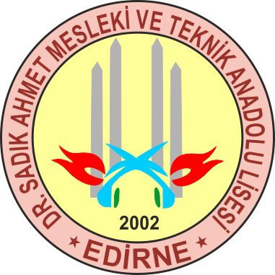

EDİRNE MERKEZ

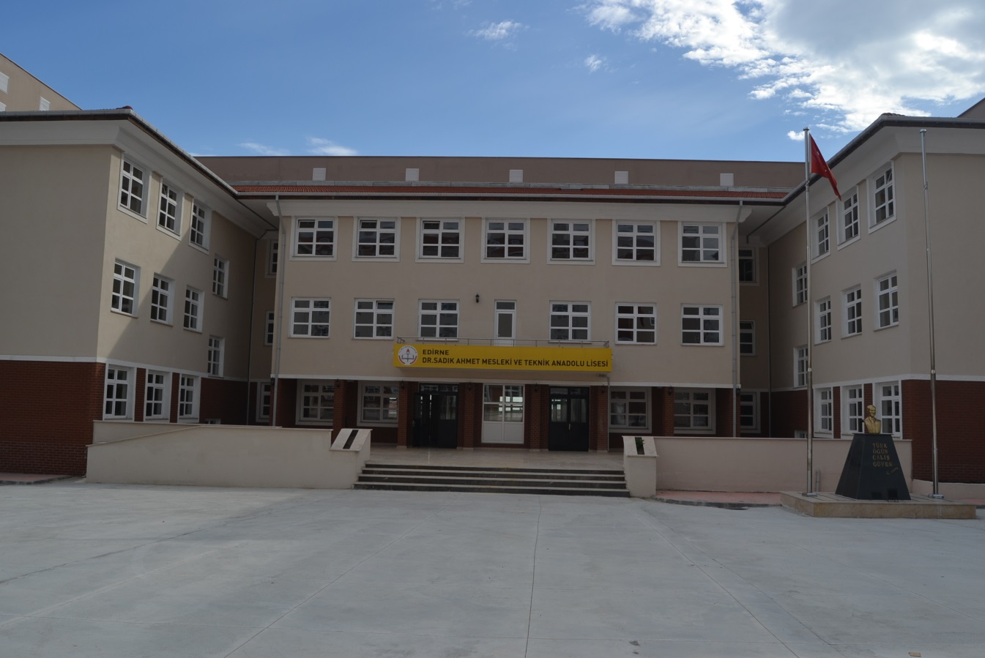
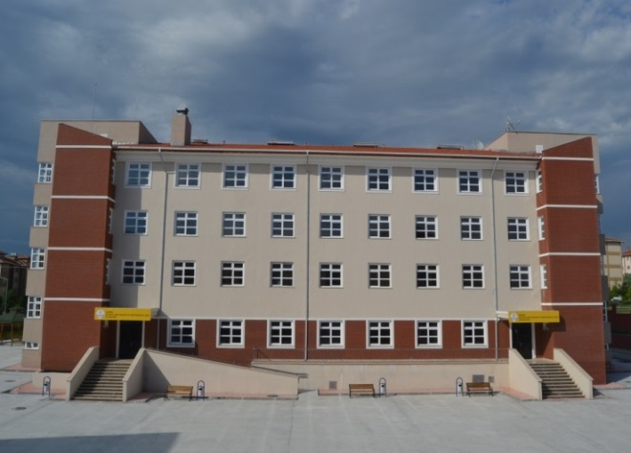
DR. SADIK AHMET MESLEKİ VE TEKNİK ANADOLU LİSESİ
BRİFİNG DOSYASI
2019-2020

İ Ç İ N D E K İ L E R

SAYFA
Okulun Genel Tanıtımı 3
Teşkilat Yapısı. 3
Okulumuza Yerleşme… 3
Okulun Alan/Dalları 3
Sınıf Düzeylerinde Eğitim. 3
Tarihçe 4
Okulun İnsan Kaynakları 5
Öğrenci Sayısı 5
Okul Eğitim Binası Bilgileri 6
Okul Pansiyon Binası Bilgileri 7
Okul Alanlarının Ölçüleri 7
Yüksek Öğretime Yerleşme Sayı/Oranları 8
YGS Yıllara Göre Puan Ortalamaları 8
TYT-AYT Analizleri 9
Sınıf Tekrarına Kalan Öğrenci Sayısı/Oranı 10
Okuldan Ayrılan Öğrenci Sayısı/Oranı 10
Örgün Öğretim Dışına Çıkan Öğrenci Sayısı/Oranı 10
Sosyal, Kültürel ve Sportif Başarılar 11
AB Proje Çalışmaları 12
Sorun/ Görüş/Öneriler 13
İletişim Bilgileri 14

OKULUN GENEL TANITIMI

Adı | Edirne Dr. Sadık Ahmet Mesleki ve Teknik Anadolu Lisesi
Adresi | Barutluk Mahallesi Ahmet Taşçı Caddesi No:7 EDİRNE
Telefonu | (0284) 236 43 22
Fax | (0284) 236 55 92
E-mail | 880131@meb.k12.tr – 880131e@gmail.com
Web Sitesi Adresi | http://edirneturizmlisesi.meb.k12.tr
Öğretim Şekli | Lise ve dengi Anadolu Meslek Lisesi olup eğitim süresi dört yıldır. Öğretim şekli gündüzlü olup, normal öğretim yapılmaktadır.

TEŞKİLAT YAPISI

Bağlı Olduğu Bakanlık | Milli Eğitim Bakanlığı
Bağlı Olduğu Genel Müdürlük | Meslekî ve Teknik Eğitim Genel Müdürlüğü

OKULUMUZA YERLEŞME

Okulumuza sınavsız geçiş ve mahalli yerleştirme ile kayıt yapılarak öğrenci alınır.

OKULUN ALAN/DALLARI

ALAN | DAL
Yiyecek İçecek Hizmetleri Alanı | Aşçılık ve Servis Dalları (11-12.sınıflar)
Konaklama ve Seyahat Hizmetleri Alanı | Ön Büro Dalı (11-12.sınıflar)

OKULUMUZDA SINIF DÜZEYLERİNDE EĞİTİM

9. Sınıf | Ortak Eğitim
10. Sınıf | Meslek Alanı Eğitimi
11. Sınıf | Dal Eğitimi
12. Sınıf | Dal Eğitimi

OKULUMUZUN TARİHÇESİ

Okulumuz, ülke ekonomisi içerisinde önemli bir yere sahip olan turizm sektöründe, dünya pazarları ile rekabet edebilecek bir duruma gelebilmek ve değişen tüketici tercihleri karşısında turizm faaliyetlerinde etkili olabilmek için nitelikli ana eleman yetiştirmeyi kendine hedef edinmiştir.
Okulumuz Edirne Otelcilik ve Turizm Meslek Lisesi adıyla Milli Eğitim Bakanlığı Ticaret ve Turizm Genel Müdürlüğü’nün 13.05.2002 tarih ve 1605 sayılı onayları ile 2002–2003 Öğretim yılında Edirne Yıldırım Beyazıt Anadolu Lisesi’nin Pansiyon binasında 2 Şube, 60 öğrenci ile eğitim öğretime başlamış olup 2002-2008 yılları arasında burada faaliyetlerini sürdürmüştür.
1989 yılında Bulgar zulmünden kaçan Türk göçmenlerinin kız çocukları için pansiyon olarak yapılan ve 1995 yılından 2008 yılına kadar Anadolu Güzel Sanatlar Lisesi öğrencilerinin öğrenim gördüğü Trakya Birlik İlkokulu’nun ek binasına Edirne Valilik Makamının 28.08.2008 tarih ve 19212 sayılı olurları ile taşınmıştır.
Milli Eğitim Bakanlığı’nın yeniden yapılandırılması ve eğitim sisteminin geliştirilmesine yönelik çalışmalar kapsamında Türkiye’de faaliyet gösteren bütün meslek liseleri ya Çok Programlı Anadolu Lisesi ya da Mesleki ve Teknik Anadolu Lisesi adını alması kabul edilmiştir.
Bu kapsamda Edirne Milli Eğitim Müdürlüğünün teklifi Mesleki ve Teknik Eğitim Genel Müdürlüğünün18.06.2014 tarih ve 2498406 sayılı makam onayı ile okulumuz “Dr. Sadık Ahmet Mesleki ve Teknik Anadolu Lisesi” ismini almıştır.
2008-2017 yılları arasında Trakya Birlik İlkokulu ek binasında eğitim öğretimini devam ettiren okulumuz, 2016-2017 Öğretim yılı karne törenini 09 Haziran 2017 tarihinde yeni binasında yapmış ve bu tarihten sonra bu binada faaliyetlerine başlamıştır. Ayrıca 08.05.2017 tarih ve E. 6432812 Sayılı Makam Onayı ile okula bağlı 180 öğrenci kapasiteli kız pansiyonu kullanıma açılmıştır.

OKULUN YÖNETİCİ/ÖĞRETMEN DURUMU
YÖNETİCİ VE ÖĞRETMEN DURUMU
Görevi | E | K | T | Lisans | Y.Lisans | Uzman
MÜDÜR | 1 | - | 1 | 1 | - | -
MÜDÜR BAŞYARDIMCISI | 1 | - | 1 | 1 | - | -
MÜDÜR YARDIMCISI | 1 | 3 | 4 | 2 | 2 | 1
EDEBİYAT | - | 3 | 3 | 2 | 1 | 1
MATEMATİK | 1 | 1 | 2 | 2 | - | -
İNGİLİZCE | 1 | 4 | 5 | 4 | 1 | -
FİZİK | - | 1 | 1 | 1 | - | -
KİMYA | - | 1 | 1 | 1 | - | -
BİYOLOJİ | 1 | 1 | 2 | 1 | 1 | 1
TARİH | - | 1 | 1 | 1 | - | -
COĞRAFYA | - | 1 | 1 | 1 | - | -
ALMANCA | 1 | - | 1 | 1 | - | -
FELSEFE | - | 1 | 1 | - | 1 | -
DİN KÜLTÜRÜ AHLAK BİL. | 1 | - | 1 | - | 1 | -
REHBER ÖĞRETMEN | 1 | - | 1 | - | 1 | -
BEDEN EĞİTİMİ | 1 | - | 1 | 1 | - | -
YİYECEK İÇECEK HİZMETLERİ | 2 | 2 | 4 | 4 | - | -
KONAKLAMA VE SEYAHAT HİZMETLERİ | 3 | - | 3 | 3 | - | -
PAZARLAMA VE PERAKENDE | 1(G) | - | 1 | 1 | - | -
TOPLAM | 16 | 19 | 35 | 27 | 8 | 3

DİĞER PERSONEL DURUMU

Görevi | E | K | T
MEMUR (VHKİ) | 2 | - | 2
AŞÇI | 1 | - | 1
HİZMETLİ | 3 | - | 3
GEÇİCİ İŞÇİ  (696 KHK) | - | 3 | 3
TYP (İŞKUR) İŞÇİ | 1 | 3 | 4
HİZMET ALIMI İŞÇİ | - | - | -
TOPLAM | 7 | 6 | 13

OKULUN TOPLAM ÖĞRENCİ SAYISI 2018–2019 ÖĞRETİM YILI
S.N | BÜNYESİNDEKİ OKUL TÜRLERİ |  | ÖĞRENCİ SAYISI
S.N |  |  | Erkek | Kız
1 | Anadolu Meslek Programı ( 9-10-11-12) |  | 153 | 95
TOPLAM |  |  | 248

OKULUN EĞİTİM BİNASI BİLGİLERİ

Binanın Özellikleri |  | Tuğla dolgulu, Çerçeveli sistem, Bodrum+3 Kat
Binanın Mülkiyeti |  | Milli Eğitim Bakanlığı
Binanın Derslik Sayısı |  | 12
Laboratuar Sayısı |  | 1
Atölye Sayısı |  | 5
Spor Odası |  | 1
Bahçe Alanı |  | 6343 m2
Binanın Yerleştiği Taban Alan |  | 1641 m2
Isınma Durumu |  | Bina içi kalorifer
Aydınlatma durumu |  | Elektrik
Su durumu |  | Şehir suyu
Kanalizasyon durumu |  | Şehir kanalizasyonu
Kütüphane |  | 1
Müdür odası |  | 1
Müdür başyardımcısı odası |  | 1
Müdür yardımcısı odası |  | 5
Rehberlik servisi |  | 1
Öğretmenler odası |  | 1
Memur odası |  | 2
Hizmetliler odası |  | 1
Konferans salonu |  | 1
Depo |  | 6
Arşiv |  | 2
Asansör |  | Var
Bekçi Kulübesi |  | 1
Toplantı salonu |  | 1
Hobi Odası |  | 1
Drama-Animasyon odası |  | 1
Kantin |  | 1
Mescit |  | 2
Jeneratör |  | 1

OKUL PANSİYON BİNASI BİLGİLERİ

Binanın Özellikleri | Tuğla dolgulu, Çerçeveli sistem, 5 Kat
Binanın Mülkiyeti | Okula bağlı
Bahçe Alanı | 6343 m2 ( Okul ile ortak)
Binanın Yerleştiği Taban Alan | 764 m2
Isınma Durumu | Bina içi kalorifer
Aydınlatma durumu | Elektrik
Su durumu | Şehir suyu
Kanalizasyon durumu | Şehir kanalizasyonu
Yatak Kapasitesi | 180
Cinsiyet | Kız Pansiyonu
Çalışma Odası | 1
Revir ve Doktor Oda Sayısı | 1
Jeneratör Sayısı | 1 (Okul binası ile ortak)
İbadet Amaçlı Kullanılan Oda Sayısı | 2
Yemekhane Sayısı | 1
Yatakhane Sayısı(Oda) | 45
Mutfak | 1

OKUL ALANLARININ ÖLÇÜLERİ
Parselin Alanı | 8764,87 m2
Eğitim Binası Taban Alanı | 1641 m2
Pansiyon Binası Taban Alanı | 764 m2
Bekçi Kulübesi Taban Alanı | 16 m2
Bahçe Alanı | 6343,87 m2

ÖĞRENCİLERİN YÜKSEK ÖĞRETİME YERLEŞME SAYILARI/ORANLARI
Yıllar | Yüksek Öğretime Yerleşen Öğrenci Sayısı* | 4 Yıllık Yüksek Öğretime Yerleşen Öğrenci Sayısı | Mezun Olan Öğrenci Sayısı
2009-2010 | %85 – (58 öğrenci) | %18 – (12 öğrenci) | 68 (K=22,E=46)
2010-2011 | %73 - (44 öğrenci) | % 15 - (9 öğrenci) | 60 (K=23,E=37)
2011-2012 | %66 – (36 öğrenci) | % 15 - (8 öğrenci) | 55 (K=11,E=44)
2012-2013 | %87 – (41 öğrenci) | % 36 - (17 öğrenci) | 47 (K=12,E=35)
2013-2014 | %91 – (52 öğrenci) | % 14 - (8 öğrenci) | 57 (K=15,E=42)
2014-2015 | %88 – (43 öğrenci) | % 10 - (5 öğrenci) | 49 (K=13,E=36)
2015-2016 | %65 – (32 öğrenci) | % 14,29 -(7 öğrenci) | 49 (K=17,E=32)
2016-2017** | %33 – (23 öğrenci) | % 4 - (3 öğrenci) | 70 (K=11,E=59)
2017-2018** | %42 – (25 öğrenci) | % 5 - (3 öğrenci) | 60 (K=15,E=45)
2018-2019 | %37.5 –(2 öğrenci) | % 3 - (2 öğrenci) | 56 (K=16,E=40)

* Sınavsız geçiş, 2 yıllık yüksekokul ve 4 yıllık fakülte dâhil
** Sınavsız geçiş kaldırılmıştır.

YGS YILLARA GÖRE PUAN ORTALAMALARI

Sınav Adı | YGS1 | YGS2 | YGS3 | YGS4 | YGS5 | YGS6
2014 - ÖSYS | 147,219455 | 146,745047 | 185,791444 | 181,018238 | 174,655015 | 161,963722
2015 - ÖSYS | 151,037106 | 151,214199 | 189,61227 | 183,926328 | 178,746118 | 166,635583
2016 - ÖSYS | 157,668959 | 157,456901 | 192,714827 | 184,827775 | 184,338626 | 174,039769
2017 - ÖSYS | 143,346545 | 143,190921 | 171,491468 | 170,815004 | 160,921871 | 151,117482

TYT ORTALAMALARI ANALİZİ

YIL | PUAN ORTALAMASI/ TÜR | PUAN ORTALAMASI | TÜRKÇE  (40 soru) | SOSYAL  (20 soru) | TEMEL MATEMATİK  (40 soru) | FEN BİLİMLERİ  (20 soru)
2018 | Türkiye Ortalaması (Tüm Adaylar) |  | 16,179 | 6,003 | 5,642 | 2,828
2018 | Türkiye Ortalaması (Son Sınıflar) |  | 16,316 | 5,954 | 5,995 | 3,296
2018 | İl Geneli |  | 16,701 | 6,148 | 6,588 | 4,457
2018 | Dr. Sadık Ahmet MTAL | 158,0734018 | 8,93103 | 4,06466 | 1,14224 | 1,71121

AYT ORTALAMALARI ANALİZİ

YIL | PUAN ORTALAMASI/ TÜR | BİYOLOJİ | FİZİK | KİMYA | MATEMATİK | COĞRAFYA-1 | COĞRAFYA-2 | TARİH-1 | TARİH-2 | FELSEFE | TDE
2018 | Türkiye Ortalaması (Tüm Adaylar) | 1,669 | 0,467 | 1,109 | 3,923 | 2,271 | 2,856 | 1,617 | 1,465 | 2,017 | 4,743
2018 | Türkiye Ortalaması (Son Sınıflar) | 1,850 | 0,618 | 1,336 | 4,357 | 1,998 | 2,320 | 1,413 | 1,173 | 1,638 | 4,317
2018 | İl Geneli | 2,983 | 1,129 | 2,815 | 5,013 | 2,731 | 3,717 | 1,641 | 1,700 | 2,631 | 5,253
2018 | Dr. Sadık Ahmet MTAL | 0,83636 | -0,0636 | 0,13182 | -0,081 | 2,41818 | 3,69091 | 1,1227 | 1,6727 | 1,80455 | 2,5454

TYT ORTALAMALARI ANALİZİ

YIL | PUAN ORTALAMASI/ TÜR | PUAN ORTALAMASI | TÜRKÇE  (40 soru) | SOSYAL  (20 soru) | TEMEL MATEMATİK  (40 soru) | FEN BİLİMLERİ  (20 soru)
2019 | Türkiye Ortalaması (Tüm Adaylar) |  | 14,673 | 6,687 | 5,672 | 2,243
2019 | Türkiye Ortalaması (Son Sınıflar)
2019 | İl Geneli
2019 | Dr. Sadık Ahmet MTAL |  | 10,102 | 4,41837 | 2,04578 | 0,90816

AYT ORTALAMALARI ANALİZİ

YIL | PUAN ORTALAMASI/ TÜR | BİYOLOJİ | FİZİK | KİMYA | MATEMATİK | COĞRAFYA-1 | COĞRAFYA-2 | TARİH-1 | TARİH-2 | FELSEFE | TDE
2019 | Türkiye Ortalaması (Tüm Adaylar) |  | 1,034 | 0,963 | 4,775 | 2,184 | 2,397 | 2,035 | 1,982 | 2,477 | 4,985
2019 | Türkiye Ortalaması (Son Sınıflar)
2019 | İl Geneli
2019 | Dr. Sadık Ahmet MTAL | 0,29255 | 0,29255 | 0,03723 | 0,32979 | 2,22872 | 3,21277 | 1,7139 | 2,21277 | 2,6117 | 4,1755

SINIF TEKRARINA KALAN ÖĞRENCİ SAYISI/ORANI

Yıllar | Sayısı | Yüzdesi (%)
2009-2010 | 12 | 5
2010-2011 | 9 | 4
2011-2012 | 10 | 4
2012-2013 | 3 | 1,4
2013-2014 | 18 | 7
2014-2015 | 13 | 5
2015-2016 | 1 | 0,39
2016-2017 | 4 | 1,5
2017-2018 | 0 | 0
2018-2019 | 25 | 9,92

HERHANGİ BİR NEDENLE OKULDAN AYRILAN (TERKEDEN) ÖĞRENCİ SAYISI/ORANI

Yıllar | Sayısı | Yüzdesi (%)
2009-2010 | 5 | 2
2010-2011 | 4 | 2
2011-2012 | 5 | 2
2012-2013 | 1 | 0,050
2013-2014 | - | -
2014-2015 | - | -
2015-2016 | - | -
2016-2017 | - | -
2017-2018 | - | -
2018-2019 | 1 | 0,003

ÖRGÜN ÖĞRETİM DIŞINA ÇIKAN ÖĞRENCİ SAYISI/ORANI

Yıllar | Sayısı | Yüzdesi (%)
2009-2010 | 3 | 1,2
2010-2011 | 2 | 0,8
2011-2012 | 3 | 1,3
2012-2013 | 1 | 0,50
2013-2014 | 2 | 0,8
2014-2015 | 5 | 1,98
2015-2016 | 1 | 0,40
2016-2017 | 1 (Açıköğretim) | 0,38
2017-2018 | - | -
2018-2019 | 3 (Açıköğretim) | 0,01

SOSYAL, KÜLTÜREL VE SPORTİF BAŞARILAR

Faaliyet | Derece | Yıl
17 – 20 Şubat tarihleri arasında Dünya Aşçılar Federasyonu Türkiye Temsilciliği Tüm Aşçılar Federasyonu tarafından düzenlenen 9. Uluslararası İstanbul Gastronomi Festivali | 1 Bronz Madalya  5 Merit Ödülü | 2011
Bodrum Profesyonel Aşçılar ve Servis Çalışanları Derneği'nce düzenlenen 2. yemek yarışması | 3 Gümüş Madalya  1 Bronz Madalya | 2011
“YOLUMUZ AÇIK OLSUN” adlı proje ile “Nasıl Bir Edirne?” projesine katılım | Ortaöğretim kategorisinde 2. olmuştur | 2011
19–22 Ocak 2011 Tarihleri Arasında Antalya’da gerçekleşen Şefler Birliği Derneği Geleneksel III. ALTIN KEP YEMEK yarışması | Katılım | 2011
05–06 Ekim 2011 tarihinde Eskişehir’de Eskişehir Profesyonel Aşçılar Derneğinin düzenlediği 1. Ulusal Gastronomi Festivali | 1 Gümüş Madalya  1 Bronz Madalya | 2011
25 Edirne’nin Kurtuluşu Oryantiring yarışması | İl Birinciliği | 2012
Safahattan şiir okuma yarışması | İl Birinciliği | 2012
Kanal 35 TV’ de canlı yayınlanan “MUTFAKTAYIZ “ programında düzenlenen Liseler Arası Yemek Yarışması | Birincilik  Okul Adına Kupa  Öğrencilere Madalya | 2013
5 – 10 Şubat tarihleri arasında Dünya Aşçılar Federasyonu Türkiye Temsilciliği Tüm Aşçılar Federasyonu tarafından düzenlenen 11. Uluslararası İstanbul Gastronomi Festivali | Katılım | 2013
25 Edirne’nin Kurtuluşu atletizm yarışması | İl Birinciliği | 2013
Turizm Haftası Fotoğraf yarışması | İl Üçüncülüğü | 2013
Şehitler Haftası şiir yarışması | İl İkinciliği | 2013
Öğretmenler Günü kompozisyon yarışması | İl Üçüncülüğü | 2013
Liselerarası Coğrafya Bilim yarışması | İl İkinciliği | 2014
Verem Eğitimi konulu kompozisyon yarışması | İl İkinciliği | 2014
Türkiye Şehitleriyle Yürüyor şiir yarışması | İl Üçüncülüğü | 2014
Sarıkamış Şehitleri kompozisyon yarışması | İl İkinciliği | 2015
Çanakkale 100. Yılı kompozisyon yarışması | İl Birinciliği | 2015
Oryantring (Erkekler) | İl Birinciliği | 2016
Oryantring (Kızlar) | İl Üçüncülüğü | 2016
Oryantiring Genç Erkek B | İl Birinciliği | 2017
Oryantiring Genç Kız B | İl Birinciliği | 2017
15. Uluslararası İstanbul Gastronomi Festivali | 1 Altın Madalya  1 Bronz Madalya | 2017
Oryantiring Genç Erkekler B | İl Birinciliği | 2018-2019
Oryantiring Genç Kızlar B | İl İkincisi | 2018-2019
Oryantiring Genç Erkekler A | İl İkincisi | 2018-2019
Oryantiring Genç Kızlar A | İl Dördüncüsü | 2018-2019
Tekvando Genç Erkekler | İl Birinciliği | 2018-2019
Yüzme Genç Erkekler | İl Birinciliği | 2018-2019
Okçuluk Genç Erkekler | İl İkincisi | 2018-2019
Judo Genç Kızlar | İl Birinciliği | 2018-2019
Salata Hazırlama | İl Birinciliği | 2018-2019
Soğuk Başlangıç Hazırlama | İl Birinciliği | 2018-2019

OKULUMUZUN AB PROJE ÇALIŞMALARI

Proje Adı | Proje Süresi | Katılımcı Ülkeler
Edirne Otelcilik ve Turizm Meslek Lisesi &Okul Aile Birliği Avrupa Birliği Grundtvig Öğrenme Ortaklığı projesi ‘Outdoor ICT’ | Proje 2011-2013 yılları arasında 2 yıl sürmüştür | İtalya, Fransa, Avusturya, İspanya, Portekiz
TR07C1.01-02/26 kodlu proje ”Karadeniz Kültür Canlandırma Programı, Karadeniz Havzası'nda Yaratıcı Hedef Yönetimi İçin Ortak Kültürel Özellikleri Harekete Geçirilmesi Pilot Modeli” | Proje 2011 yılı Eylül ayında başlamış olup 18 ay sürmüştür. | Bulgaristan, Gürcistan, Romanya, Ermenistan
Erasmus+ Ana Eylem 1- Bireylerin Öğrenme Hareketliliği- Mesleki Eğitim Öğrenci ve Personel Hareketliliği – Avrupa’da Otelcilik Uygulamaları (Proje No: 2014 -1 - TR01 – KA102 – 005149) | 19.07.2014  18.07.2015  12 Ay | Çek Cumhuriyeti

SORUNLAR, BAKIM, ONARIM ve YATIRIM İHTİYACI

- Mutfak atölyeleri öğrencilerin uygulamalı eğitim yapmalarına uygun değildir.
- Sportif faaliyetlerin yapılabileceği birimleri yeterli değildir.
- Kuruluş amacına uygun olarak kendisine tahsisli ” UYGULAMA OTELİ” ne ihtiyacı vardır.
- Konferans salonu yeterli değildir.

04 / 10 / 2019

Selahattin GÖKSEL
Okul Müdürü

İLETİŞİM
Adres | Barutluk Mah. Ahmet Taşçı Cad. No: 7 Merkez / EDİRNE
Telefon | 0284 236 43 22
Fax | 0284 236 55 92
Web Sitesi | http://edirneturizmlisesi.meb.k12.tr
e-posta | 880131@meb.k12.tr
İLETİŞİM BİLGİLERİ
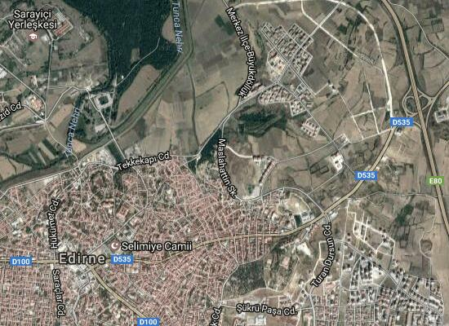
OKULUMUZ

